[Win7上Git安装及配置过程](http://blog.chinaunix.net/uid-25806493-id-3319781.html) 2012-08-20 15:37:11

分类： 项目管理

**Win7上Git安装及配置过程**

|  |  |
| --- | --- |
| 文档名称 | Win7上Git安装及配置过程 |
| 创建时间 | 2012/8/20 |
| 修改时间 | 2012/8/20 |
| 创建人 | Baifx |
| 简介（收获） | 1、在win7上安装msysgit步骤；  2、在win7上安装TortoiseGit步骤；  3、在VS2010中集成Git方法和步骤。 |
| 参考源 | Git的配置与使用  http://wenku.baidu.com/view/929d7b4e2e3f5727a5e962a8.html |

一、安装说明

1、Git在windows平台上安装说明。

         Git 是 Linux Torvalds 为了帮助管理 Linux 内核开发而开发的一个开放源码的版本控制软件。目前Git已经可以在windows下使用，主要方法有二：msysgit和Cygwin。Cygwin和Linux使用方法类似，Windows版本的Git提供了友好的GUI(图形界面)，安装后很快可以上手，此处我们主要讨论基于msysgit的Git安装和使用。

         TortoiseGit是TortoiseSVN的Git版本，TortoiseGit用于迁移TortoiseSVN到TortoiseGit。一直以来Git在Windows平台没有好用GUI客户端，现在TortoiseGit的出现给Windows开发者带来福音。**我们将在64位win7操作系统上安装Git，并使用GUI界面，则需同时安装msysGit和TortoiseGit。**

2、阅读TortoiseGit官方安装说明：

<http://code.google.com/p/tortoisegit/wiki/SetupHowTo>

**System prerequisites**

* For the latest version of TortoiseGit Windows XP SP3 or newer is required.
* Admin privileges for the installation
* [msysGit](http://code.google.com/p/msysgit) is required by TortoiseGit
  + You do not need to download the whole msysGit development package, the ["Full installer for official Git for Windows"](http://code.google.com/p/msysgit/downloads/list?can=2&q=%22Full+installer+for+official+Git+for+Windows%22) download package is sufficient
  + msysGit 1.7.10+ is recommended for TortoiseGit 1.7.9+ (msysGit 1.7.10 adds utf-8 support and is compatible to *nix git)
  + minimum compatible version is 1.6.1 (for TortoiseGit < 1.7.9 you should use msysGit 1.7.6)

**Installation**

Just [download](http://code.google.com/p/tortoisegit/wiki/Download) the setup package for your system and install it. If you are running a 64 bit system, you do not need to download and install the 32 bit version: The 32 bit shell extension is included in the 64 bit installer since TortoiseGit 1.7.3.0.

**Windows 2000**

If you want to use TortoiseGit in a Win2K environment (only 1.6.5 and below support Win2K), please install [GDI+](http://www.microsoft.com/download/en/details.aspx?id=18909) before you install TortoiseGit. However, running these old versions is not recommended (no utf-8 and separate-git-dir support).

**Upgrade**

Before upgrading you should read the [ReleaseNotes](http://code.google.com/p/tortoisegit/wiki/ReleaseNotes).

Just [download](http://code.google.com/p/tortoisegit/wiki/Download) the setup package for your system and install it. The old version will be replaced automatically.

If you are upgrading from 1.7.3.0 or older and you have installed the 32-bit version on a 64-bit system you have to deinstall the 32-bit version first.

**Common problems (installer aborts with an error message)**

**"This installation package is not supported by this processor type. Contact your product vendor."**

This means you are trying to install the 64-bit version of TortoiseGit on a normal 32-bit operating system. You need to download and use the correct msi file for your OS. For normal 32-bit OS, make sure the msi filename does not have "64-bit" in it.

**"Please wait while the installer finishes determining your disk space requirements."**

Cleanup/empty the temp-directory (e.g. C:\Users\<your user>\AppData\Local\Temp, C:\User and Settings\<your user>\Local Settings\Temp, c:\Windows\Temp\).

         由如上说明，我们寻找要下载的对应安装包，如下。

二、下载安装包

1、TortoiseGit下载地址：

<http://code.google.com/p/tortoisegit/downloads/list>

本次下载版本——TortoiseGit-1.7.12.0-64bit.msi

TortoiseGit 1.7.12.0 64bit

x64 Featured

2、msysgit下载地址：

<http://code.google.com/p/msysgit/downloads/list>

本次下载版本——Git-1.7.11-preview20120710.exe

Full installer for official Git for Windows 1.7.11

Featured Beta

三、安装过程

安装顺序：首先安装msysgit；然后安装TortoiseGit。

1、安装msysgit。

a、安装包下载完成后，双击进入安装界面，如下图：

[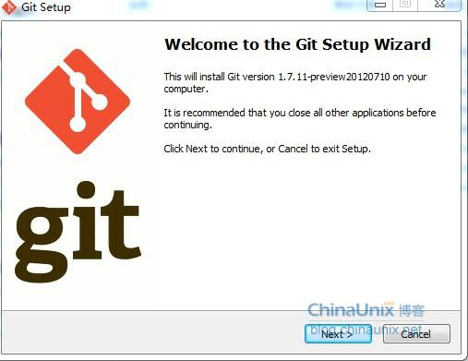](http://blog.chinaunix.net/attachment/201208/20/25806493_1345448588GYQU.jpg)

b、两步next后选择安装目录，如下图：

[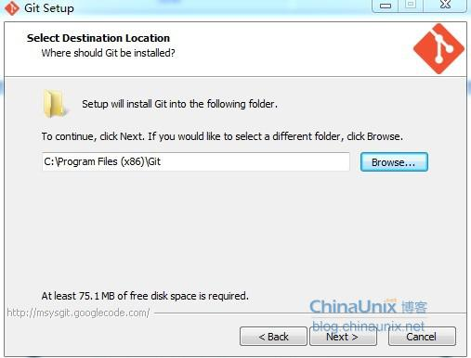](http://blog.chinaunix.net/attachment/201208/20/25806493_1345448612JGYY.jpg)

c、next进入Git安装模块选择，默认，如下图：

[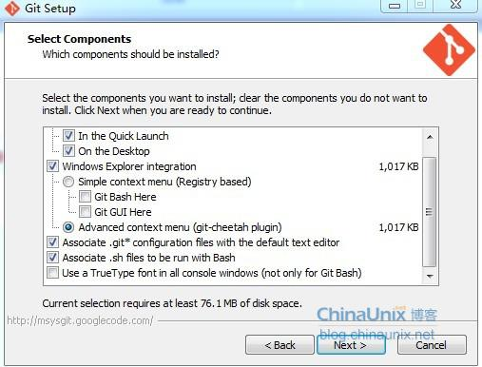](http://blog.chinaunix.net/attachment/201208/20/25806493_1345448629K4tk.jpg)

d、next进入Git setup界面，“Select start menu folder”，默认，如下图：

[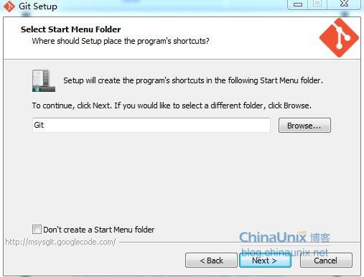](http://blog.chinaunix.net/attachment/201208/20/25806493_1345448644MkSs.jpg)

e、next进入Git Setup界面，“Adjusting your PATH environment”，选择默认值“Use Git Bash only”，如下图所示：

[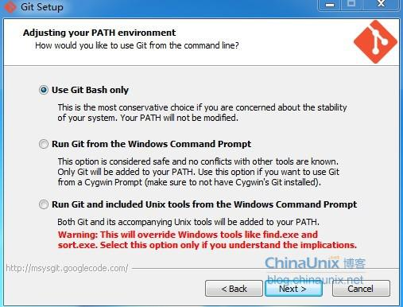](http://blog.chinaunix.net/attachment/201208/20/25806493_1345448675558S.jpg)

f、next进入Git Setup界面，“Configuring the line ending conversions”，选择换行格式，选择“Checkout as-is, commit Unix-style line endings”，如下图所示：

[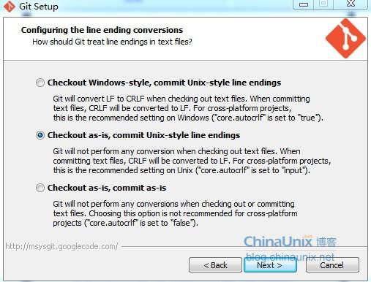](http://blog.chinaunix.net/attachment/201208/20/25806493_134544868979mf.jpg)

g、next进入安装界面，完成安装，如下图所示：

[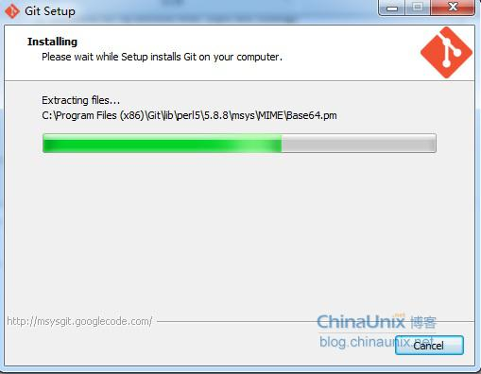](http://blog.chinaunix.net/attachment/201208/20/25806493_1345448703ptCm.jpg)

这个时候已经可以使用git了， 打开Git Bash可以进入linux shell，可以使用git命令进行各种操作，由于大家都习惯使用图形界面的 TortoiseSVN，下面介绍使用 TortoiseSVN的类似软件 TortoiseGit，使用习惯相同,大家应该比较容易使用。

2、安装TortoiseGit。

a、双击安装程序，进入安装界面，如下如所示：

[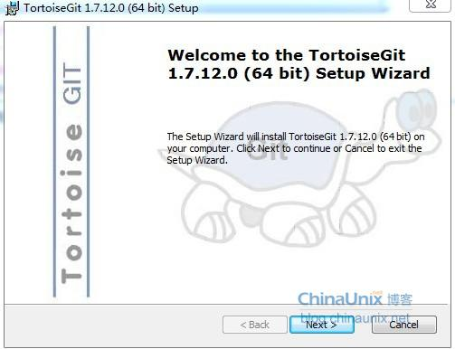](http://blog.chinaunix.net/attachment/201208/20/25806493_1345448720y5gE.jpg)

b、两步next进入“Choose SSH Client”选择界面，选择“OpenSSH，Git default SSH Client”，如下图所示：

[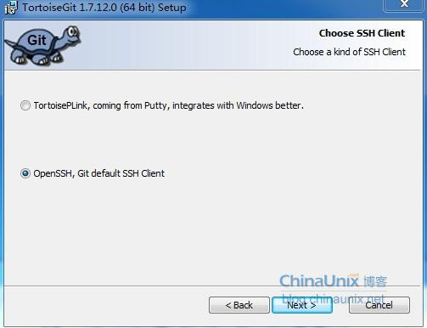](http://blog.chinaunix.net/attachment/201208/20/25806493_1345448734Iw1N.jpg)

c、next进入“Custom Setup”界面，选择默认值，如下图所示：

[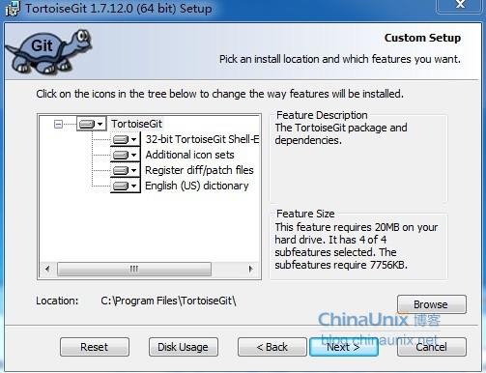](http://blog.chinaunix.net/attachment/201208/20/25806493_1345448746it6o.jpg)

d、next，进入“Ready to Install”界面，选择“Install”按钮开始安装过程，完成安装。如下图所示：

[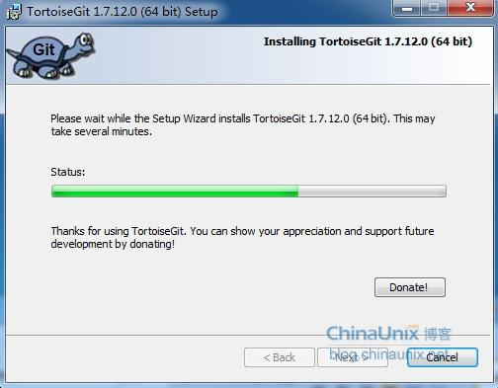](http://blog.chinaunix.net/attachment/201208/20/25806493_1345448769uBXG.jpg)

e、至此，TortoiseGit安装完成。在桌面空白处点击右键，右键菜单中会加入TortoiseGit快捷键，如下图所示：

[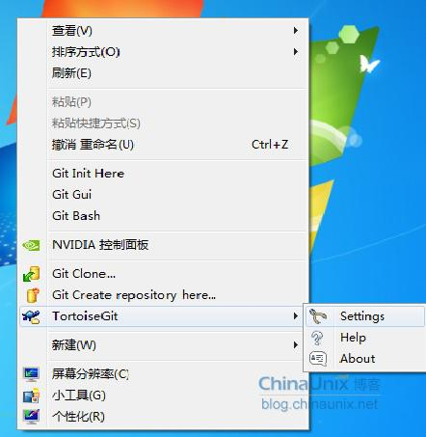](http://blog.chinaunix.net/attachment/201208/20/25806493_1345448849xWUP.jpg)

f、选择“Settings”，进入“Settings-TortoiseGit”界面，选择“General”选项卡，设置本机器的git路径，如下图所示：

[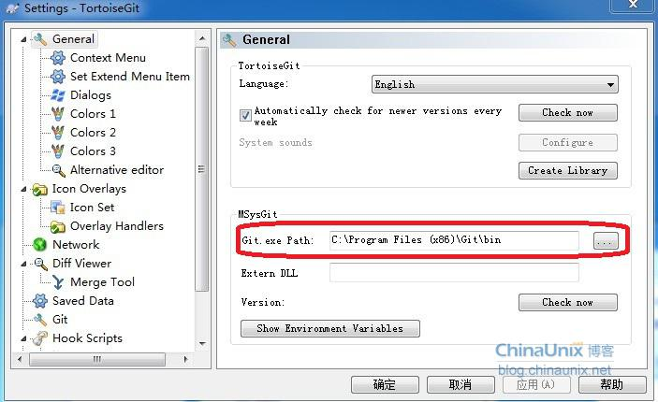](http://blog.chinaunix.net/attachment/201208/20/25806493_1345448872uJHP.jpg)

g、同时选择“Network”选项卡，设置SSH路径。SSH默认在安装Git时就安装了，在如下图所示的路径中。如下图所示：

[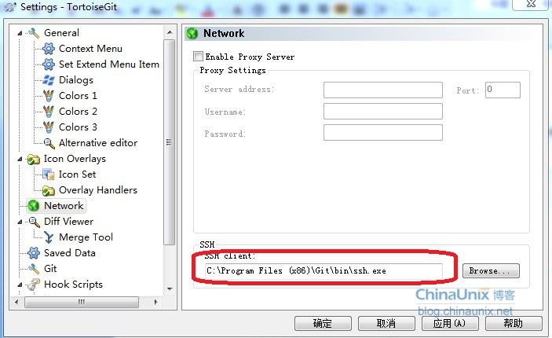](http://blog.chinaunix.net/attachment/201208/20/25806493_1345448884pA3L.jpg)

h、选择“Git”选项卡，设置用户名、邮箱和key。如下图所示：

[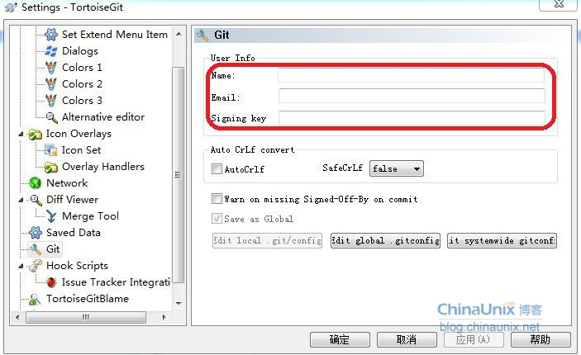](http://blog.chinaunix.net/attachment/201208/20/25806493_1345448898GyQW.jpg)

注：如果暂时在本地使用就只需将用户名和邮箱添加，而“Signing key”会自动生成。

至此，TortoiseGit设置完成。

3、下载代码。

a、桌面空白处右键，选择git clone添加版本库地址URL和本地文件夹。如下图所示：

[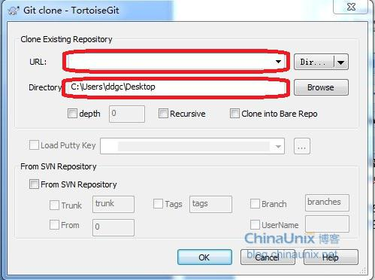](http://blog.chinaunix.net/attachment/201208/20/25806493_1345448911Ik9q.jpg)

点击ok即可下载一份新版本库。

未完，待续。

四、在VS2010中集成Git。

1、要想在Visual Studio中直接使用Git（即将Git集成到VS中）需要安装插件Git Source Control Provider，下载地址如下：

<http://visualstudiogallery.msdn.microsoft.com/63a7e40d-4d71-4fbb-a23b-d262124b8f4c>

也可通过Visual Studio2010来下载安装。方法：在vs菜单中点击“工具”的“扩展管理器”，进入“扩展管理器”界面。在右上角搜索框中直接输入“Git”搜索，第一项即是“Git Source Control Provider”，然后点击“下载”，下载完成后直接安装，安装后重启VS2010即可。如下图所示：

[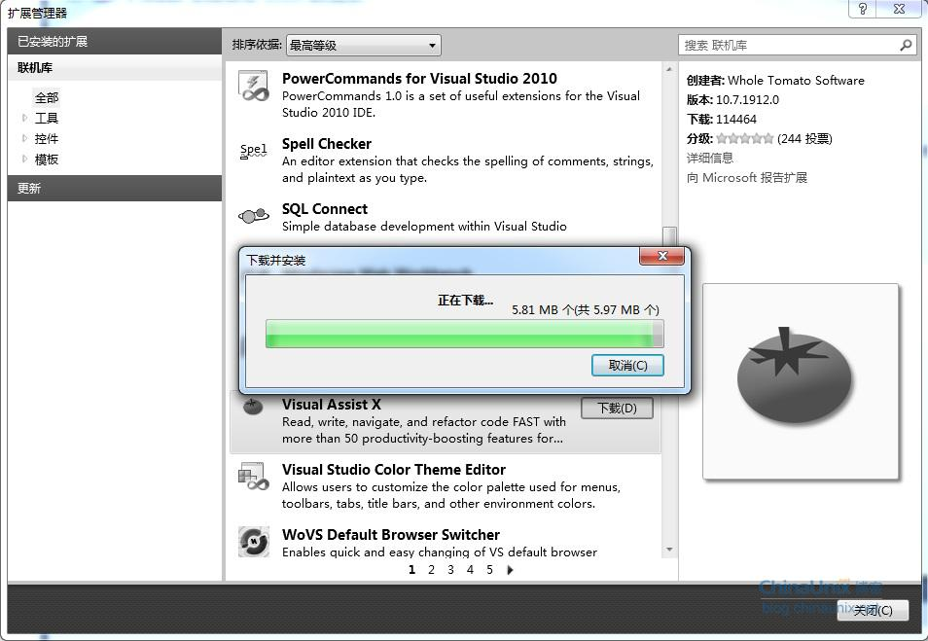](http://blog.chinaunix.net/attachment/201208/20/25806493_1345451138Cu1u.jpg)

2、安装过程。双击“GitSccProvider.vsix”，进入安装界面。如下图所示：

[](http://blog.chinaunix.net/attachment/201208/20/25806493_13454489299auj.jpg)

默认会勾选你所安装的Visual Studio的版本。点击“安装”按钮开始安装。安装完成后根据提示，关闭所有打开的Visual Studio实例，然后重新打开它们以使更改生效。

3、在Visual Studio实例中直接使用Git。

 未完，待续。